**GUÍA MATEMATICA COLABORATIVO PIE**

**Asignatura: Matemática Curso: 2° Año básico**

**Fecha: 13 al 23 Octubre 2020 Docente: Barbara Aguirre V/ Margarita González R**

**Nombre del Estudiante: ____________________________________________________________________________**

**I.- Objetivo de Aprendizaje****:** **OA 9. Demostrar que comprende la adición y la sustracción en el ámbito del 0 al 100: usando un lenguaje cotidiano y matemático para describir acciones desde su propia experiencia; resolviendo problemas con una variedad de representaciones concretas y pictóricas, de manera manual y/o usando software educativo; aplicando el algoritmo de la adición y sustracción sin considerar reserva; creando problemas matemáticos en contextos familiares y resolviéndolos.**

**II.- Contenido: Números y Operaciones**

**III.- Objetivo de la clase: Resolver problemas, utilizando adiciones y sustracciones.**

**Indicador de Logros: Reconoce operación a realizar – inventa un problema.**

**IV.- Indicaciones generales:** Papitos: Para esta actividad necesitaras:

* El estudiante debe colocar su Nombre y Apellidos
* Lápiz de mina, lápices de colores, goma de borrar
* Que ellos lean las instrucciones, Si presenta dificultad le puedes ayudar, pero recuerde que debe practicar lectura en voz alta
* Monitorear y orientar el trabajo
* Entregar actividad realiza en próxima entrega de material

**V.- Actividad a desarrollar:** queridos Apoderado en esta ocasión trabajaremos resolución de problemas.

Para ello deben resolver los problemas que están representados de forma concreta (dibujos), para completar los números y finalmente los resultados.

La segunda actividad deberá realizar las adiciones y sustracciones para llegar al resultado se recomienda realizarlo en la vez de la hoja o en una hoja adicional (pero se debe adjuntar al momento de la entrega) teniendo el resultado deberán colorear para encontrar la figura oculta.

En el ticket de salida, deberán crear un problema simple que involucre suma o resta.

**VI.-** **Retroalimentación:** La retroalimentación se realizará a través de la devolución de la actividad terminada.

¡Felicitaciones, por el trabajo realizado!

**VII.- Fecha de envío: miércoles 28 de Octubre, hasta las 13:00 hrs.**

**VIII.- Cómo y/o donde enviar:** Una vez finalizada la actividad enviar a través de fotos o scanner de la actividad realizada al siguiente correo: [barbara.aguirre@colegio-reneschneider.cl](mailto:barbara.aguirre@colegio-reneschneider.cl) y [margarita.gonzalez@colegio-reneschneider.cl](mailto:margarita.gonzalez@colegio-reneschneider.cl) o dejar actividad en colegio para revisión, cuando va a buscar material para trabajar en el hogar.





ENTRADA

**V. Actividad a desarrollar:**

Ejemplo: Martin tenía 5 autitos, su Tía le regalo 2 autos más ¿Cuántos tiene ahora?

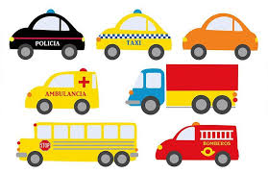

|  |  |  |
| --- | --- | --- |
| Datos:  Autos | Solución /operación  5 + 2= 7 | Respuesta completa  Martin tiene en total 7autos |

Observa la cantidad de caramelos que tiene un grupo de amigos:

|  |  |  |
| --- | --- | --- |
| MARIA | MARCO | LUCIA |

Responde: ¿Cuántos caramelos tienen las mujeres en total?

|  |  |  |
| --- | --- | --- |
| Datos | Solución/ operación | Respuesta completa |

En un cumpleaños habían 9 globos rojo y 14 azules. se reventaron 6 globos azules



Responde: ¿Cuántos globos azules quedaron?

|  |  |  |
| --- | --- | --- |
| Datos | Solución | Respuesta completa |

Observa la imagen y responde.

Carlos tiene $13 y quiere comprar el juguete más barato. ¿Cuánto dinero le falta para poder comprarlo?

|  |  |  |
| --- | --- | --- |
| Datos | Solución | Respuesta completa |

2. realiza las adiciones y sustracciones y colorea según el resultado, para encontrar la figura oculta.

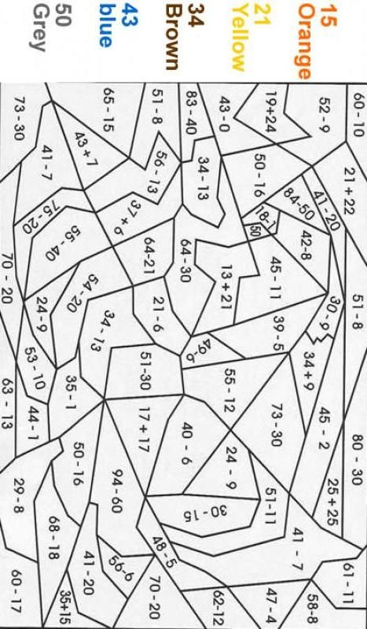

**GRIS**

**AZUL**

**CAFE**

**AMARILLO**

**NARANJA**

Ticket de Salida:

|  |  |  |
| --- | --- | --- |
| Puedes crear un problema simple, recuerda utilizar todos los pasos: | | |
| Datos | solución | Respuesta completa |